LAPORAN PRAKTIKUM

SISTEM OPERASI

Modul 7 - Sistem File



NAMA : Rosyid Al Ansorri
NIM : L0125065
KELAS : A
HARI, TANGGAL : Kamis, 22 Oktober 2026
WAKTU : 08:20 – 09:10
DOSEN : Ery Permana Yudha, S.Kom., M.Kom.
ASISTEN : Benedhictus Kevin Doni (L0124006)
Daffa Arrivo Aryanto (L0124093)

PROGRAM STUDI S1 INFORMATIKA
FAKULTAS TEKNOLOGI INFORMASI DAN SAINS DATA
UNIVERSITAS SEBELAS MARET
2026

BAB I

LANGKAH DAN PEMBAHASAN

KEGIATAN 1

Dokumentasi
- Buat direktori kerja ~/modul7 beserta file laporan.txt dan halo.sh, lalu tampilkan metadata kedua file.
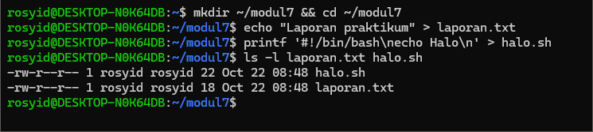
- Ubah izin file dengan chmod secara simbolik dan oktal, serta jalankan halo.sh sebelum dan sesudah diberi izin execute.
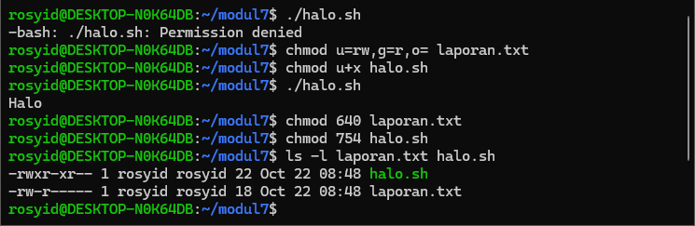

- Uji izin pada direktori data saat berizin rw- (tanpa x) dan r-x (tanpa w).
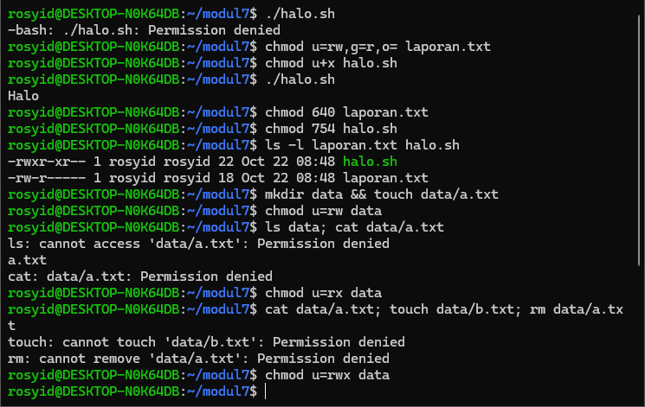

- Catatan Hasil Pengamatan
Aspek Pengamatan | Output Terminal  (dalam bentuk text)
Output ls -l laporan.txt halo.sh awal | -rw-r--r-- 1 rosyid rosyid 22 Oct 22 08:48 halo.sh  -rw-r--r-- 1 rosyid rosyid 18 Oct 22 08:48 laporan.txt
Output ./halo.sh sebelum dan sesudah chmod u+x | -bash: ./halo.sh: Permission denied  Halo
ls -l setelah chmod 640 dan chmod 754 | -rwxr-xr-- 1 rosyid rosyid 22 Oct 22 08:48 halo.sh  -rw-r----- 1 rosyid rosyid 18 Oct 22 08:48 laporan.txt
Direktori data berizin rw- : output ls data dan cat data/a.txt | ls: cannot access 'data/a.txt': Permission denied  a.txt  cat: data/a.txt: Permission denied
Direktori data berizin r-x : output cat, touch, dan rm | touch: cannot touch 'data/b.txt': Permission denied  rm: cannot remove 'data/a.txt': Permission denied

- Jawaban Hasil Analisis
- ./halo.sh gagal sebelum chmod u+x karena file halo.sh awalnya berizin rw-r--r-- (644) dan belum memiliki izin execute (x), sehingga shell menolak menjalankannya dengan pesan Permission denied. Setelah izin x ditambahkan untuk owner, program berhasil dijalankan dan menampilkan Halo. Notasi 640 setara dengan rw-r----- dan 754 setara dengan rwxr-xr--, sehingga hasil ls -l setelah kedua perintah chmod tersebut sama dengan hasil konversi dari notasi angka ke huruf.
- Pada direktori data yang berizin rw- (tanpa x), perintah ls masih menampilkan nama a.txt karena izin r tersedia, tetapi atribut entri tidak dapat dibaca dan isi file tidak dapat diakses lewat path, sehingga cat gagal dengan Permission denied. Pada direktori berizin r-x (tanpa w), cat berhasil karena izin r dan x tersedia, sedangkan touch dan rm gagal karena tidak ada izin w. Dengan demikian, melihat daftar nama memerlukan izin r, mengakses file lewat path memerlukan x, dan membuat atau menghapus file memerlukan w (bersama x) pada direktori tersebut.
- rm data/a.txt gagal walaupun a.txt sendiri berizin rw- karena penghapusan sebuah file ditentukan oleh izin w pada direktori induknya, bukan oleh izin file itu sendiri. Direktori data hanya berizin r-x sehingga tidak memiliki izin w, akibatnya entri a.txt tidak dapat dihapus.

KEGIATAN 2

Dokumentasi
- Buat file uji, group praktikum, dan user tamu, tambahkan akun Anda ke group praktikum, lalu verifikasi.
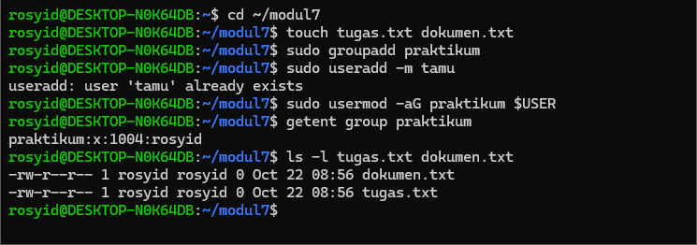

- Ubah group dan owner file dengan chgrp dan chown (tiga bentuk), lalu cek hasil tiap perubahan.
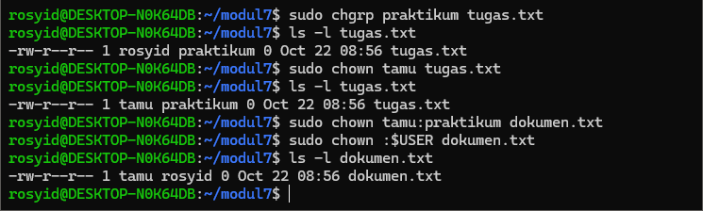
- Uji batasan: ubah izin dan isi tugas.txt yang bukan milik Anda, lalu ulangi chmod dengan sudo.
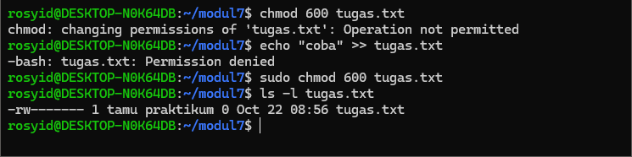

- Catatan Hasil Pengamatan
Aspek Pengamatan | Output Terminal  (dalam bentuk text)
Output getent group praktikum dan ls -l awal | praktikum:x:1004:rosyid  -rw-r--r-- 1 rosyid rosyid 0 Oct 22 08:56 dokumen.txt  -rw-r--r-- 1 rosyid rosyid 0 Oct 22 08:56 tugas.txt
ls -l tugas.txt setelah chgrp, lalu setelah chown tamu | -rw-r--r-- 1 rosyid praktikum 0 Oct 22 08:56 tugas.txt  -rw-r--r-- 1 tamu praktikum 0 Oct 22 08:56 tugas.txt
ls -l dokumen.txt setelah chown tamu:praktikum dan setelah chown :$USER | -rw-r--r-- 1 tamu rosyid 0 Oct 22 08:56 dokumen.txt
Output chmod 600 dan echo "coba" >> tugas.txt (tanpa sudo) | chmod: changing permissions of 'tugas.txt': Operation not permitted  -bash: tugas.txt: Permission denied
ls -l tugas.txt setelah sudo chmod 600 | -rw------- 1 tamu praktikum 0 Oct 22 08:56 tugas.txt
- Jawaban Hasil Analisis
- Pada langkah b, owner dan group file berubah, sedangkan izin akses tetap rw-r--r--. chgrp praktikum hanya mengubah group tugas.txt dari rosyid menjadi praktikum dengan owner tetap rosyid. chown tamu hanya mengubah owner menjadi tamu dengan group praktikum tetap. chown tamu:praktikum mengubah owner dan group sekaligus, sedangkan chown :praktikum hanya mengubah group dan memberikan hasil yang sama dengan chgrp. Output akhir dokumen.txt berupa tamu rosyid karena chown :$USER dijalankan setelah chown tamu:praktikum dan mengembalikan group menjadi rosyid.
- chmod 600 tugas.txt gagal karena chmod hanya dapat dijalankan oleh owner file atau root, sedangkan owner tugas.txt sudah berpindah ke tamu. Perintah echo "coba" >> tugas.txt gagal walaupun file dibuat oleh pengguna sendiri, karena pengguna termasuk anggota group praktikum sehingga izin yang berlaku adalah izin group r--, yang tidak memberi hak tulis. Perintah dengan sudo berhasil karena root melewati pemeriksaan izin tersebut.
- Pada chown :$USER, group yang dituju adalah group dengan nama sama dengan username, yaitu rosyid. Di Ubuntu dan Debian, setiap user umumnya memiliki private group bernama sama dengan username-nya yang dibuat otomatis saat akun dibuat. Perintah groupadd praktikum membuat group baru dengan GID 1004, sedangkan usermod -aG praktikum $USER menambahkan user ke group praktikum sebagai group tambahan. Opsi -a berarti append, sehingga group tambahan yang sudah ada tidak ikut terhapus.

KEGIATAN 3

Dokumentasi
- Amati umask 022 dan 077 pada file dan direktori baru, lalu cek umask di shell turunan.
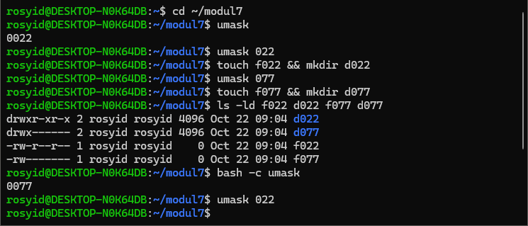
- Amati setuid pada /usr/bin/passwd serta tampilan bit khusus 4755, 2755, dan 1755 pada halo.sh.
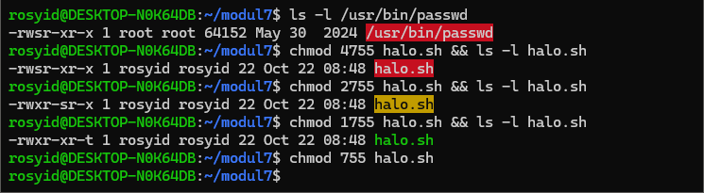
- Uji setgid: bandingkan group file baru di direktori kolab dan direktori biasa.
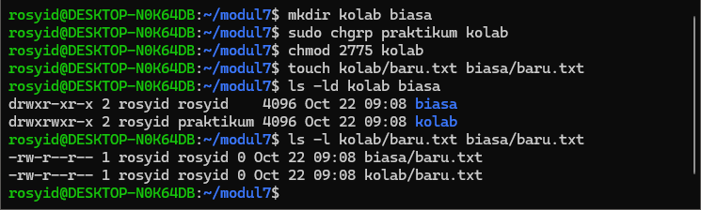

- Uji sticky bit pada /tmp/bersama sebelum dan sesudah chmod +t, lalu bersihkan lingkungan praktikum.
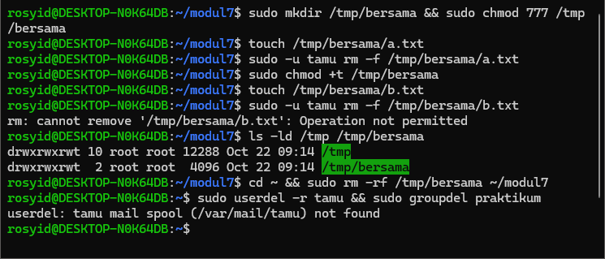
- Catatan Hasil Pengamatan
Aspek Pengamatan | Output Terminal  (dalam bentuk text)
Prediksi Anda, lalu ls -ld f022 d022 f077 d077 | drwxr-xr-x 2 rosyid rosyid 4096 Oct 22 09:04 d022  drwx------ 2 rosyid rosyid 4096 Oct 22 09:04 d077  -rw-r--r-- 1 rosyid rosyid 0 Oct 22 09:04 f022  -rw------- 1 rosyid rosyid 0 Oct 22 09:04 f077
Output bash -c umask | 0077
ls -l /usr/bin/passwd dan ls -l halo.sh (4755, 2755, 1755) | -rwsr-xr-x 1 root root 64152 May 30 2024 /usr/bin/passwd  -rwsr-xr-x 1 rosyid rosyid 22 Oct 22 08:48 halo.sh  -rwxr-sr-x 1 rosyid rosyid 22 Oct 22 08:48 halo.sh  -rwxr-xr-t 1 rosyid rosyid 22 Oct 22 08:48 halo.sh
ls -ld kolab biasa, dan group pada baru.txt di kedua direktori | drwxr-xr-x 2 rosyid rosyid 4096 Oct 22 09:08 biasa  drwxrwxr-x 2 rosyid praktikum 4096 Oct 22 09:08 kolab  -rw-r--r-- 1 rosyid rosyid 0 Oct 22 09:08 biasa/baru.txt  -rw-r--r-- 1 rosyid rosyid 0 Oct 22 09:08 kolab/baru.txt
Hasil rm oleh tamu sebelum dan sesudah +t, serta ls -ld /tmp /tmp/bersama | rm: cannot remove '/tmp/bersama/b.txt': Operation not permitted  drwxrwxrwt 10 root root 12288 Oct 22 09:14 /tmp  drwxrwxrwt 2 root root 4096 Oct 22 09:14 /tmp/bersama

- Jawaban Hasil Analisis
- Dari izin dasar 666 untuk file dan 777 untuk direktori, umask 022 menghasilkan 644 (rw-r--r--) untuk file dan 755 (rwxr-xr-x) untuk direktori, sedangkan umask 077 menghasilkan 600 (rw-------) untuk file dan 700 (rwx------) untuk direktori. Hasil ls -ld sesuai dengan perhitungan tersebut. File dan direktori mendapat izin berbeda karena izin dasarnya berbeda: file tidak memiliki x secara default, sedangkan direktori memerlukan x agar dapat diakses. Umask berlaku di shell turunan, dibuktikan oleh bash -c umask yang menampilkan 0077, tetapi tidak mengubah file yang sudah ada karena umask hanya dipakai saat file baru dibuat.
- Huruf s pada posisi x milik user di /usr/bin/passwd menandakan setuid. Saat program dijalankan, proses memakai hak owner file, yaitu root, sehingga passwd dapat menulis ke /etc/shadow yang hanya bisa diubah oleh root. Pada direktori setgid seperti kolab, file baru seharusnya mewarisi group direktori, yaitu praktikum, sehingga anggota group dapat mengakses file tanpa chgrp manual, berbeda dengan direktori biasa yang memberikan group pembuat file.
- Pengaruh sticky bit terlihat dari perbedaan hasil rm. Sebelum chmod +t, tamu dapat menghapus a.txt milik rosyid karena direktori /tmp/bersama berizin 777 tanpa pembatasan. Setelah +t diaktifkan, rm oleh tamu terhadap b.txt ditolak dengan pesan Operation not permitted. Yang masih boleh menghapus file di direktori tersebut hanyalah owner file, owner direktori (root), dan root. /tmp memakai sticky bit karena semua pengguna dapat menulis di sana, sehingga file sementara milik satu user tidak dapat dihapus user lain.

BAB II

KESIMPULAN

Berdasarkan praktikum yang telah dilakukan, dapat disimpulkan bahwa akses ke file dan direktori di Linux diatur melalui tiga kelas pengguna, yaitu owner, group, dan others, dengan izin r, w, dan x. Izin dapat diubah dengan chmod dalam notasi huruf maupun oktal, dan hanya owner atau root yang berhak melakukannya. Kepemilikan diatur dengan chown dan chgrp tanpa mengubah izin akses. Izin file baru ditentukan oleh umask, dengan hasil yang berbeda untuk file dan direktori. Bit khusus setuid, setgid, dan sticky masing-masing memberikan kontrol tambahan atas eksekusi program, pewarisan group, dan penghapusan file.

